Отчет по работе: „Команды семейства NET“
УПРАВЛЕНИЕ СЛУЖБАМИ ОС:
Сюда относятся подкоманды: start, stop, pause, continue
Синтаксис команд общий, единственным параметром является служба, с которой требуется произвести действие. Start и Stop – запускают и останавливают указанную службу, pause и continue – приостанавливают и возобновляют работу указанной службы. Список запущенных служб можно получить с помощью команды tasklist с ключом /svc (рассмотренной в одном из предыдущих ликбезов).
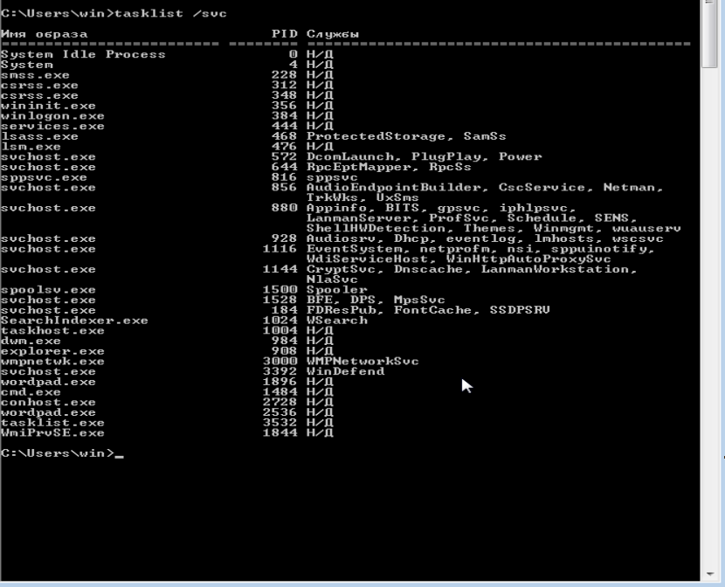
В командной оболочке команда NET STOP используется для остановки системных служб операционной системы Windows. Быстрая остановка службы через командную строку позволит системным администраторам сэкономить значительное количество времени по сравнению с графическими эквивалентами. Также возможно применение NET STOP в командных сценариях для автоматизации процессов.

Практическое задание

Просмотреть список пользователей данного компьютера
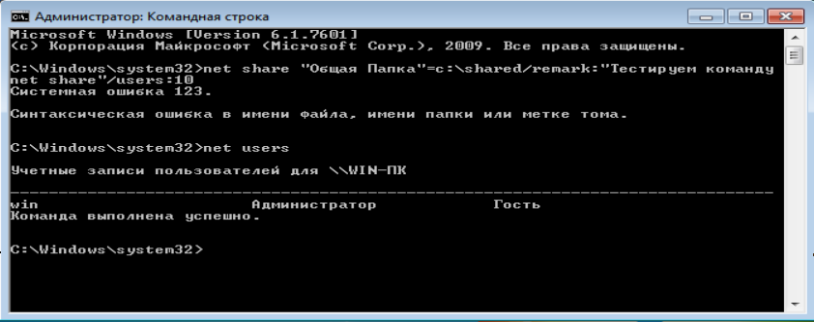
Просмотреть список локальных групп

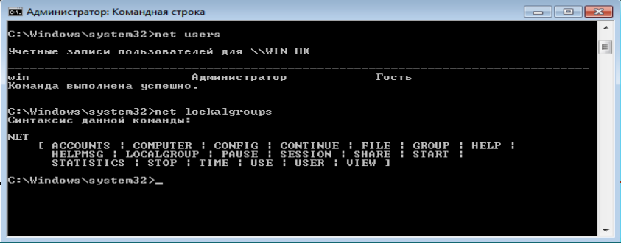
Добавить нового пользователя с именем Fam и паролем Imya, где Fam - это первые 5 букв вашей фамилии, а и Imya - это первые 5 букв вашего имени
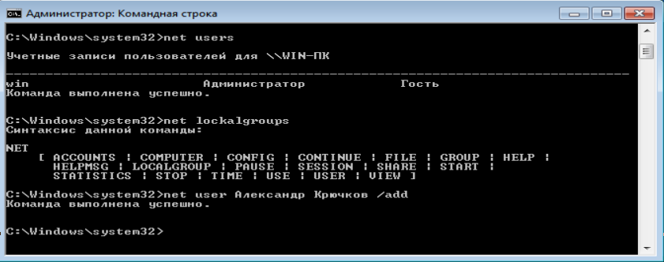

Просмотреть информацию о созданном пользователе.
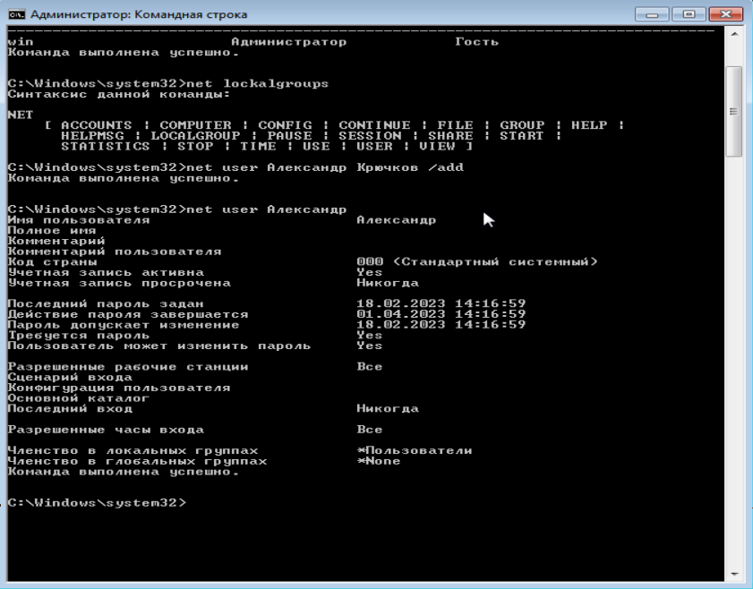
Установить разрешенное время входа в систему - понедельник-пятница с 8 до 17.00.
Добавить данного пользователя в локальную группу “Гость”
Добавить полное имя для созданного пользователя.
Определить текущие параметры пароля
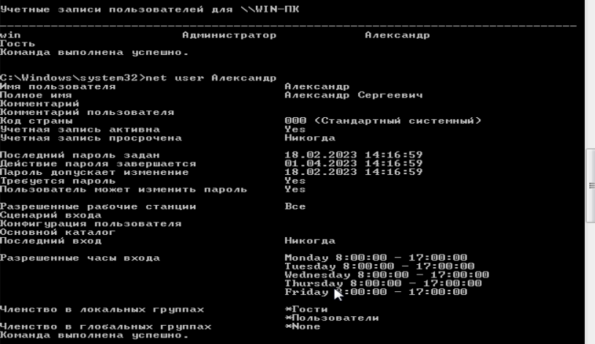
Увеличить максимальный срок действия пароля на 10 дней.
Просмотреть сведения обо всех общих ресурсах данного компьютера

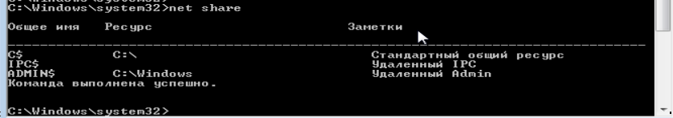
Создать любым способом (без использования команды Net) на диске D папку IZDN_Ngr, где Ngr - это номер вашей зачетки. Затем с помощью одной из подкоманд команды Net сделать это папку общим ресурсом, т.е. сделать ее доступной в сети.


